Нефтеюганское районное муниципальное
дошкольное образовательное бюджетное учреждение
«Центр развития ребенка – детский сад «Родничок»

Дистанционный конкурс педагогических проектов
«Калейдоскоп открытий»
Номинация конкурса: «Лучший экологический проект»

«Моя планета – мой дом»

Автор проекта

Воспитатель Кетова Елена Адгамовна

первая квалификационная категория

г.п. Пойковский
2022 г.
Содержание
1 | Целевой раздел проекта | 3
1.1 | Паспорт проекта | 3
1.2 | Краткая аннотация проекта | 5
1.3 | Новизна проекта «Моя планета – мой дом» | 5
1.4 | Цель проекта | 6
1.5 | Задачи проекта | 6
2 | Планируемые результаты проекта | 7
2.1 | Практическая значимость проекта | 7
2.2 | Ожидаемые результаты | 7
2.3 | Продукт проекта | 8
3 | Содержательный раздел проекта | 8
3.1 | План реализации проекта | 8
4 | Аналитическая справка о ходе проекта | 13
5 | Список литературы | 14
6 | Приложения | 15

Паспорт проекта

Полное название проекта | Экологический проект  «Моя планета – мой дом»
Автор проекта | Кетова Елена Адгамовна
Территория | Россия, ХМАО-Югра, Тюменская область, Нефтеюганский район, г.п. Пойковский
Название проводящей организации | Нефтеюганское районное муниципальное дошкольное образовательное бюджетное учреждение «Центр развития ребенка - детский сад «Родничок»»
Юридический адрес учреждения | 628331, Российская Федерация, ХМАО-Югра, Нефтеюганский район, г.п. Пойковский, 1 микрорайон, дом 72
Телефон | 8 (3463) 216-883
Участники проекта | Дети старшей группы, родители, воспитатель.
Цель проекта | Формирование у детей старшего дошкольного возраста умений и навыков взаимодействия с природой, направленное на её сохранение.
Задачи проекта | - Образовательные:  - Способствовать расширению и углублению представлений детей о природе.  - Расширять знания детей о видах мусора.  - Формировать знания о методах переработки и утилизации мусора.  - Формировать представления о целесообразности вторичного использования бытовых и хозяйственных отходов.  - Познакомить детей с историей возникновения и развития мультипликации.  - Познакомить детей с видами мультипликации, а также технологией создания мультипликационных фильмов.  - Создать мультфильм на основе сюжета детской экологической сказки «Пластик».  - Развивающие:  - Развивать представления о роли человека в нарушении и сохранении целостности экосистемы, правила поведения в ней.  - Развивать творческое мышление и воображение.  - Развить композиционные умения, применяя различные художественные техники: пластилинографию, рисование, лепку.  - Формировать технические умения и навыки работы с художественно-изобразительными материалами и вспомогательными средствами.  - Совершенствовать умение интонационно передавать речь героев.  - Воспитательные:  - Воспитывать у детей экологическую грамотность и культуру поведения.  - Формировать активную жизненную позицию: «Сбережём красоту природы для будущих поколений!»  - Воспитывать бережное отношение к животным.
Срок реализации | Сентябрь 2022 - Февраль 2023 г.
Ожидаемые результаты | - Акция «Всемирный день защиты животных».  - Экологическое дефиле, посвященное Всемирному дню вторичной переработки.  - Мультфильм «Пластик» на основе сюжета детской экологической сказки. Автор Анна Тятте.  - Развитие у детей творческих способностей, познавательной активности, коммуникативных навыков.  - Повышение квалификации педагога и родителей по ознакомлению детей с основами экологического воспитания.
География участников | г.п. Пойковский

Экологический проект
«Моя планета – мой дом»
Краткая аннотация проекта
Проект «Моя планета – мой дом» разрабатывался для организации мероприятий по экологическому воспитанию детей старшего дошкольного возраста на базе НРМ ДОБУ «ЦРР – д/с «Родничок» в период с сентября 2022 по февраль 2023 года.
Проект включает в себя: актуальность, новизну, цель, задачи, целевую аудиторию, план реализации, ожидаемые результаты.
Опыт работы по проекту будет полезен воспитателям дошкольных учреждений.
Актуальность и новизна проекта
На шестом году жизни дети достигают больших успехов в освоении знаний о природе. Они познают не только факты, но и достаточно сложные закономерности, лежащие в основе природных явлений, например связь живого и неживого в природе, единство и многообразие живых существ, непрерывное движение, изменение и развитие природы, влияние человека на природу и др.
Все педагоги знают, как важно, чтобы детям было интересно заниматься той или иной деятельностью, чтобы их лица излучали радость, а глаза горели восторгом. А как добиться такого эффекта? Одно из наиболее важных условий успешного развития детского творчества – разнообразие и вариативность работы с детьми. Новизна обстановки, разнообразные материалы, интересные для детей новые и оригинальные технологии, возможность выбора – вот что помогает не допустить в детскую деятельность однообразие, обеспечивает непосредственность детского восприятия и деятельности. Важно каждый раз создавать новую ситуацию, чтобы дети, с одной стороны, могли применить усвоенные ранее навыки, с другой – искали новые решения, творческие подходы.
Новизна работы с детьми в рамках формирования экологической культуры заключается в использовании нестандартных подходов, а именно применение технологии мультипликации, как средства получения знаний в интересной, современной и доступной для понимания и восприятия форме.
Обоснование значимости проекта для развития системы образования подтверждается Стратегией развития воспитания в Российской Федерации на период до 2025 года. В качестве одной из приоритетных задач экологического воспитания Стратегия определяет развитие у детей и их родителей экологической культуры, бережного отношения к родной земле, природным богатствам России и мира.
Цель проекта: формирование у детей старшего дошкольного возраста умений и навыков взаимодействия с природой, направленной на её сохранение.
Задачи проекта:
- Образовательные:
- Способствовать расширению и углублению представлений детей о природе.
- Расширять знания детей о видах мусора.
- Формировать знания о методах переработки и утилизации мусора.
- Формировать представления о целесообразности вторичного использования бытовых и хозяйственных отходов.
- Познакомить детей с историей возникновения и развития мультипликации.
- Познакомить детей с видами мультипликации, а также технологией создания мультипликационных фильмов.
- Создать мультфильм на основе сюжета детской экологической сказки «Пластик».
- Развивающие:
- Развивать представления о роли человека в нарушении и сохранении целостности экосистемы, правила поведения в ней.
- Развивать творческое мышление и воображение.
- Развить композиционные умения, применяя различные художественные техники: пластилинографию, рисование, лепку.
- Формировать технические умения и навыки работы с художественно-изобразительными материалами и вспомогательными средствами.
- Совершенствовать умение интонационно передавать речь героев.
- Воспитательные:
- Воспитывать у детей экологическую грамотность и культуру поведения.
- Формировать активную жизненную позицию: «Сбережём красоту природы для будущих поколений!»
- Воспитывать бережное отношение к животным.
Вид проекта: познавательный, творческий.
Тип проекта: средней продолжительности.
Целевая аудитория: дети старшего дошкольного возраста, воспитатель, родители.
Практическая значимость проекта:
Практическая значимость состоит в возможности использования конечных продуктов проекта в деятельности ДОУ. Представленные мероприятия могут использоваться в системе планирования как в совместной деятельности с детьми, так и в образовательной деятельности в ходе режимных моментов.
Ожидаемые результаты:
- Акция «Всемирный день защиты животных».
- Экологическое дефиле, посвященное Всемирному дню вторичной переработки.
- Мультфильм «Пластик» на основе сюжета детской экологической сказки. Автор Анна Тятте.
- Развитие у детей творческих способностей, познавательной активности, коммуникативных навыков.
- Повышение квалификации педагога и родителей по ознакомлению детей с основами экологического воспитания.
Продукты проекта: мультфильм «Пластик», рисунки детей, стенгазета «Берегите природу», костюмы из бросового материала.
План реализации проекта
Проект «Моя планета – мой дом» - направлен на приобретение детьми доступных их возрасту умений и навыков взаимодействия с природой, направленных на её сохранение через создание мультипликационных сказок по экологии.
В проект включены мероприятия, имеющие единую тему и последовательно решающие педагогические, воспитательные и творческие задачи. Проект рассчитан на 7 месяцев.
Содержание проекта для последовательного осуществления педагогических и творческих задач включает три основных этапа.
1 этап – Подготовительный:
- Сбор информации, материалов по теме;
- Организация предметно – развивающей среды;
- Разработка цикла мероприятий, занятий;
- Разработка плана бесед с дошкольниками;
- Опрос родителей с целью выяснить степень заинтересованности по данному проекту.
2 этап – Основной:
На данном этапе, проводятся запланированные мероприятия для реализации проекта.

№  п/п | Наименование мероприятий | Сроки | Методы и формы | Краткое содержание
1 | «Правильное отношение к природе начинается в семье» | Сентябрь 2022 | Консультация для родителей. | «Любовь к родной стране начинается с любви к природе» К. Паустовский  Цель: учить детей беречь природу.
2 | «Всероссийский конкурс «Дети рисуют в защиту природы!» в рамках Всероссийского экологического интернет – проекта «Красная книга руками детей» | Сентябрь 2022 | Наблюдения в уголке природы и на участке. Чтение рассказов о природе: «Рассказы о природе» / К.Д. Ушинский, Д.Н. Мамин – Сибиряк, В.В. Бианки и др. – М. : РОСМЭН, 2022.  «Расскажи мне!» / А. Толмачев, Е. Маницкая. - Ростов н/Д: Феникс, 2022. Настольные и дидактические игры: «Поле, лес, огород»; «Кто где живет?»; Лото «Домашние и дикие животные». Рассматривание энциклопедии «Животные России» / А.А. Шахова. – М.: РОСМЭН, 2015. | На конкурс были представлены рисунки природоохранной тематики с призывом беречь и охранять природу. Все ребята получили Сертификаты участников.
3 | «Всемирный день защиты животных» | Октябрь 2022 | Беседа «Правила поведения людей в природе», дидактические игры, конкурс загадок по показу движения, сюжетно - ролевая игра: «Лесное происшествие», создание плаката. | Ребята с большим интересом принимали участие в беседе, отвечали на вопросы о животных, рисовали рисунки, играли в подвижные игры, где главные герои – животные. В игровой форме вспомнили правила поведения в лесу. Играли в дидактические игры: «Где кто живет?», «Чьи детки?», «Где, чей хвост?», «Найди пару». Участвовали в конкурсе загадок - по показу движения «Угадай животное». Дети охотно делились своим опытом общения с представителями животного мира, рассказывали о своих домашних питомцах, а также о посещениях зоопарков и цирковых представлений. Закончился тематический день совместным созданием плаката «Берегите животных!»
4 | Всероссийский урок «Эколята – молодые защитники природы» |  | Форма проведения урока:  Урок построен в интерактивной форме. | Тема урока «Самые - самые».  Цель: показать многообразие животного мира на примере животных – рекордсменов.  Ребята познакомились с животными рекордсменами; вспомнили о необходимости защиты природного мира;  Продолжили формировать познавательный интерес к изучению окружающего мира, основ экологической грамотности и экологического мышления.
5 | «Всероссийский творческий конкурс для детей  «Уж небо осенью дышало» | Октябрь -  Ноябрь 2022 | Изготовление подделок из природного материала.  Цель: развитие воображения и творческой активности детей. | На конкурс были представлены подделки из природного материала. Ребята получили Дипломы I, II и III степени.
6 | «Всемирный день вторичной переработки» |  | Экологическое дефиле, посвященное Всемирному дню вторичной переработки.  Каждый костюм нес в себе призыв к людям - дать бросовому материалу новую жизнь. | Ребята участвовали в беседе «Вред мусора в природе», отгадывали загадки по теме, рассказывали стихи, а самое главное представили костюмы, изготовленные из необычных материалов: полиэтилена, бумажных декоративных салфеток, разноцветных мешков для мусора, цветной пленки, алюминиевой фольги, пластиковых бутылок, музыкальных дисков и др.
7 | «Роль мультфильмов в жизни моего ребенка» | Декабрь 2022 | Анкета для родителей. | Ответы на следующие вопросы:  - какие мультфильмы предпочитает ваш ребёнок?  - кто выбирает мультфильм?  1. Родитель  2. Ребенок  3. Вместе  В анкетировании приняли участие 18 родителей.
8 | Разработка сценария экологического мультфильма | Декабрь -Январь 2023 | Беседы: «Что такое мультипликация?»  «История мультипликации!»  Просмотр мультфильма «Пластилиновая ворона». Обсуждение после просмотра: из чего сделаны герои мультфильма? Проговаривание событий и анализ поведения героев. Просмотр презентации «Волшебники мультипликации». Ребята познакомятся с профессиями: сценарист, режиссер-мультипликатор, художник-мультипликатор, звукорежиссер, оператор и др.  С/р игра «Киностудия». | Подбор с детьми сказки экологической направленности. Выбор сюжета сказки как основы будущего мультфильма. Опрос родителей с целью выяснить степень заинтересованности по данному проекту. Совместное обсуждение сценария. На данном этапе мы с ребятами обсудили главных героев и их характеры, поучительную ситуацию новой сказки и то, с какими трудностями придётся столкнуться главным героям.
9 | Реализация сценария экологического мультфильма | Январь - Февраль 2023 | Разработка декораций и персонажей.  Съёмка последовательных сюжетов сказки.  Распределение ролей и детские репетиции.  Озвучивание мультфильма с использованием заранее записанных детских голосов.  Сборка и монтаж кадров (программа CapCut). | Совместное обсуждение с ребятами из чего будем оформлять всех героев, что будем использовать для оформления декораций и дополнения деталей внешнего вида героев мультфильма. Под руководством воспитателя дети должны освоить технику фотосъёмки кадров будущего мультфильма с последовательным перемещением главных героев в соответствии со сценарием. Выучить диалоги героев сказки. Учиться произносить предложения с интонацией.  Все отснятые детьми кадры импортировать в вышеназванную программу. Для создания мультфильма задать необходимую скорость для смены кадров, добавить спецэффекты, файлы с голосами героев в соответствии с изображением. На данном этапе в результате участия наших воспитанников и родителей в проекте планируем создать с детьми первую серию мультипликационной экологической сказки «Пластик».

3 этап – Итоговый:
Обобщение результатов работы в игровой форме, их анализ, закрепление полученных знаний, формулировка выводов.
В результате реализации проекта мы рассчитываем, что все дети овладеют теоретическими знаниями и получат практический опыт правильного отношения к природе; у них сформируются устойчивые навыки поведения в природе. Просматривая изготовленные собственными силами мультфильмы, дети лучше усвоят правила поведения в природе, направленные на её сохранение, получат опыт выхода из проблемных ситуаций.
Создание экологических мультипликационных сказок позволят не только сформировать экологическую культуру детей дошкольного возраста, но и сделать их жизнь насыщенной и интересной.

Аналитическая справка о ходе проекта
В проект «Моя планета – мой дом» включены мероприятия, имеющие единую тему и последовательно решающие определенные педагогические, воспитательные и творческие задачи, рассчитанные на 7 месяцев (сентябрь 2022 – февраль 2023). Системный подход всех участников реализации проекта в этом направлении позволяет рассчитывать на высокие показатели ожидаемого результата.
Содержание проекта для последовательного осуществления педагогических и творческих задач включает 3 основных этапа.
1 этап – подготовительный
- Сбор информации, материалов по теме;
- Организация предметно – развивающей среды;
- Разработка цикла мероприятий, занятий;
- Разработка плана бесед с дошкольниками;
- Опрос родителей с целью выяснить степень заинтересованности по данному проекту.
2 этап – основной
В октябре – декабре воспитателями были запланированы и проведены:
- Тематические беседы: «Правила поведения людей в природе», «Вред мусора в природе» и др.
- Чтение художественной литературы: «Рассказы о природе» / К.Д. Ушинский, Д.Н. Мамин – Сибиряк, В.В. Бианки и др. – М. : РОСМЭН, 2022. «Расскажи мне!» / А. Толмачев, Е. Маницкая. - Ростов н/Д: Феникс, 2022.
- Рассматривание энциклопедии «Животные России» / А.А. Шахова. – М.: РОСМЭН, 2015.
- Настольные и дидактические игры: «Поле, лес, огород»; «Кто где живет?»; Лото «Домашние и дикие животные».
- Сюжетно – ролевая игра: «Лесное происшествие».
- Всероссийский конкурс «Дети рисуют в защиту природы!» в рамках Всероссийского экологического интернет – проекта «Красная книга руками детей». На конкурс были представлены рисунки природоохранной тематики с призывом беречь и охранять природу. Все ребята получили Сертификаты участников. Всероссийский творческий конкурс для детей «Уж небо осенью дышало». На конкурс были представлены подделки из природного материала. Ребята получили Дипломы I, II и III степени.
- Выставка рисунков детей: «Берегите природу!», выставка подделок «Уж небо осенью дышало».
- Творческая мастерская: изготовление газеты с лозунгом «Берегите животных!».
- «Всемирный день защиты животных». Ребята с большим интересом принимали участие в беседе, отвечали на вопросы о животных, рисовали рисунки, играли в подвижные игры. В игровой форме вспомнили правила поведения в лесу. Играли в дидактические игры: «Где кто живет?», «Чьи детки?», «Где, чей хвост?» и др. Участвовали в конкурсе загадок - по показу движения «Угадай животное». Дети охотно делились своим опытом общения с представителями животного мира, рассказывали о своих домашних питомцах, а также о посещениях зоопарков и цирковых представлений.
- Всероссийский урок «Эколята – молодые защитники природы». Ребята познакомились с животными рекордсменами, вспомнили о необходимости защиты природного мира, продолжили формировать познавательный интерес к изучению окружающего мира, основ экологической грамотности и экологического мышления.
- «Всемирный день вторичной переработки». Ребята участвовали в беседе, отгадывали загадки по теме, рассказывали стихи, а самое главное представили костюмы, изготовленные из необычных материалов: полиэтилена, бумажных декоративных салфеток, разноцветных мешков для мусора, цветной пленки, алюминиевой фольги, пластиковых бутылок, музыкальных дисков и др.
- Консультация для родителей «Правильное отношение к природе начинается в семье», анкета для родителей «Роль мультфильмов в жизни моего ребенка».
На январь и февраль запланированы следующие мероприятия:
- Разработка сценария экологического мультфильма.
- Беседы: «Что такое мультипликация?», «История мультипликации!». Просмотр мультфильма «Пластилиновая ворона».
- Просмотр презентации «Волшебники мультипликации». Ребята познакомятся с профессиями: сценарист, режиссер-мультипликатор, художник-мультипликатор, звукорежиссер, оператор и др.
- С/р игра «Киностудия».
- Подбор с детьми сказки экологической направленности. Выбор сюжета сказки как основы будущего мультфильма.
- Опрос родителей с целью выяснить степень заинтересованности по данному проекту.
- Совместное обсуждение сценария.
- Реализация сценария экологического мультфильма.
- Разработка декораций и персонажей.
- Съёмка последовательных сюжетов сказки.
- Распределение ролей и детские репетиции.
- Озвучивание мультфильма с использованием заранее записанных детских голосов.
- Сборка и монтаж кадров (программа CapCut).
- Создание с детьми первой серии мультипликационной, экологической сказки «Пластик».
3 этап – Итоговый:
Обобщение результатов работы в игровой форме, их анализ, закрепление полученных знаний, формулировка выводов.
Список используемой литературы
- Бурухина А.Ф. Мультфильмы в воспитательно - образовательной работе с детьми // Воспитатель ДОУ. – 2012. – № 10.
- Елжова Н.В. Работа с детьми и родителями в дошкольном образовательном учреждении. Ростов н/Д: Феникс, 2008.
- Меске Е.Н. Создание детьми старшего дошкольного возраста экологических мультфильмов как средство познания природы.
- Николаева С. Н. Теория и методика экологического образования детей. М., 2002.
- Тимофеева Л. Л. Проектный метод в детском саду. «Мультфильм своими руками» – СПб: Детство-Пресс, 2011.
- Тятте А. Моя планета – мой дом. Ростов н/Д: Феникс, 2022.
- Интернет – ресурсы

Приложение 1
Фото – калейдоскоп

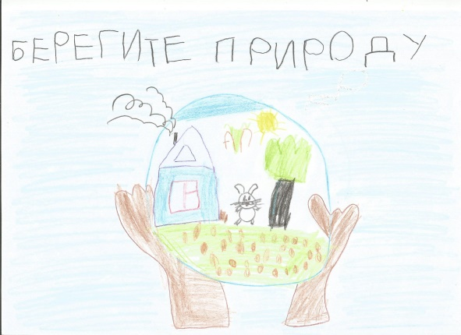

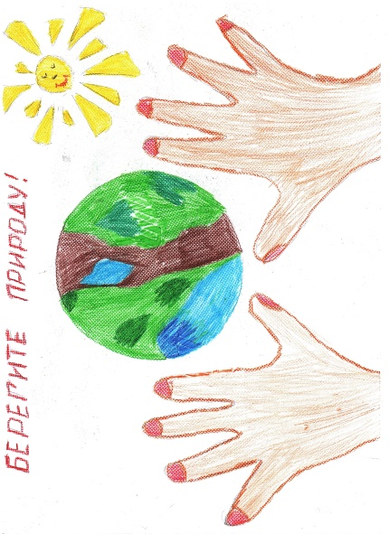
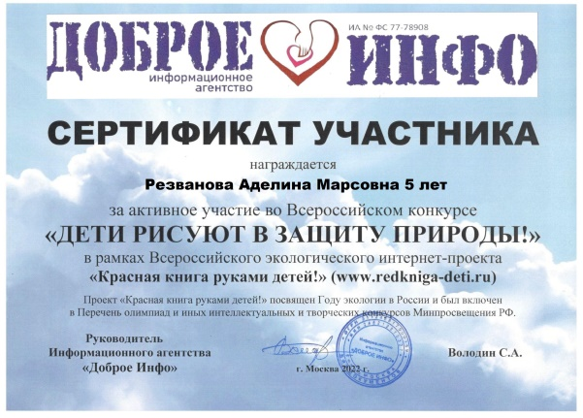

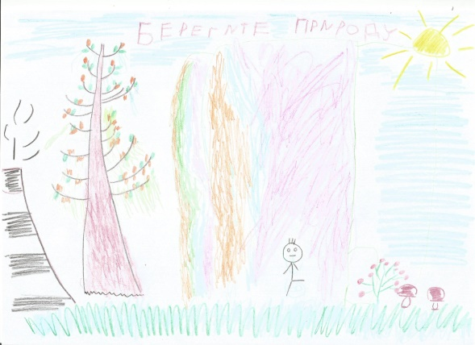

Всероссийский конкурс «Дети рисуют в защиту природы!» в рамках Всероссийского экологического интернет – проекта «Красная книга руками детей»

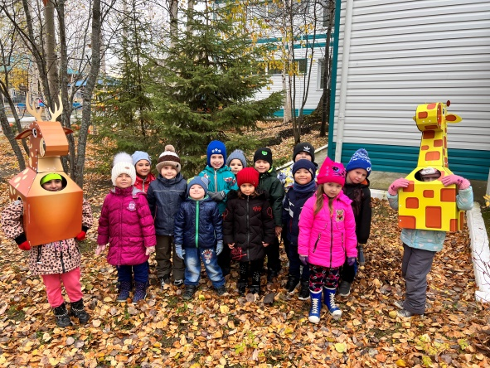
Фото – калейдоскоп

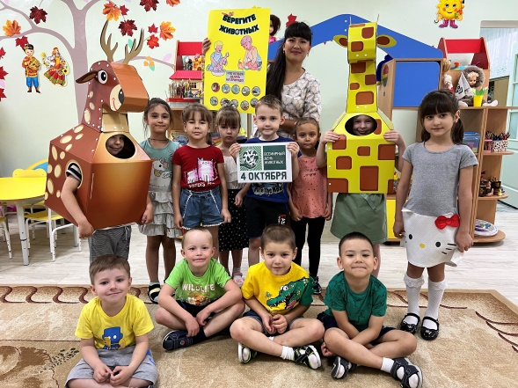

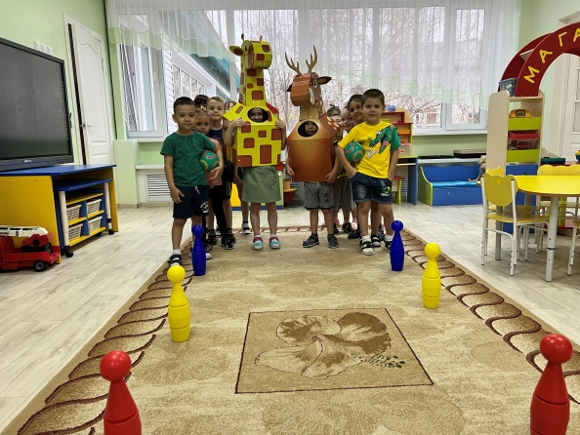
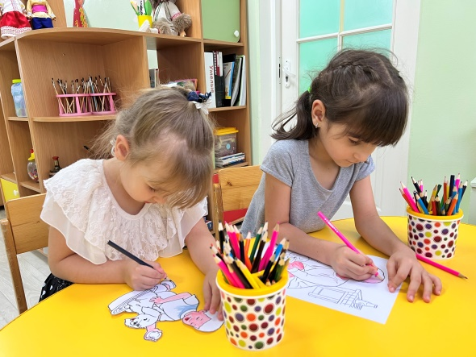

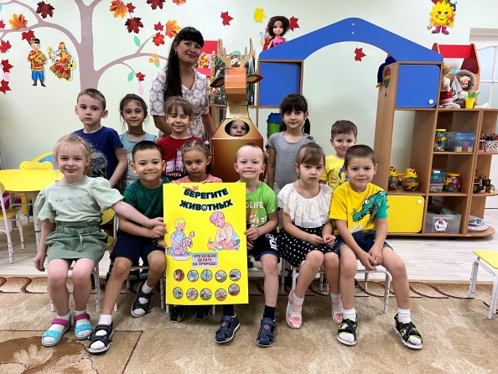

«Всемирный день защиты животных»

Фото – калейдоскоп

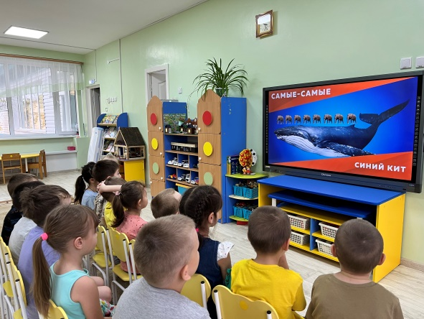

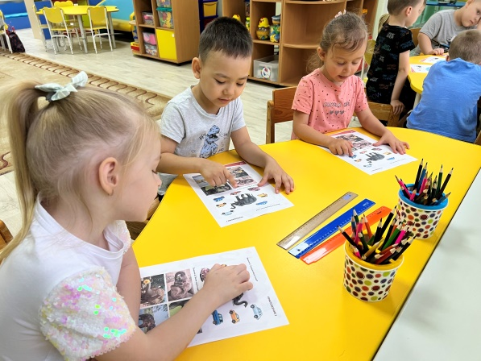
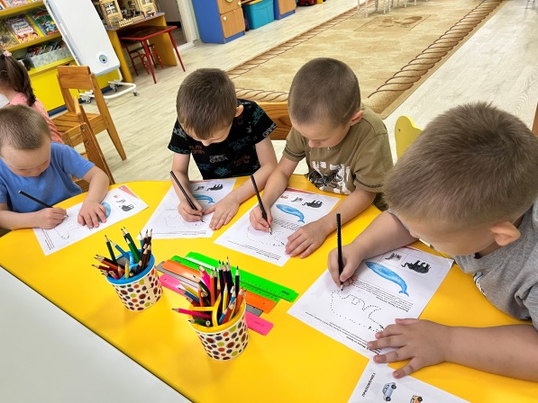

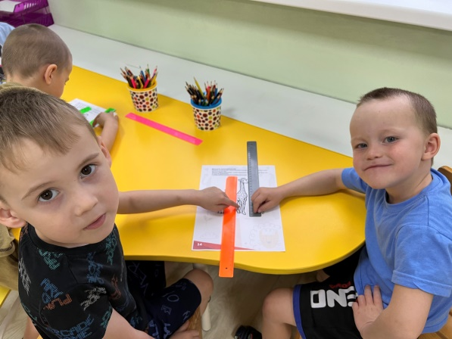

Всероссийский урок
«Эколята – молодые защитники природы»

Фото – калейдоскоп

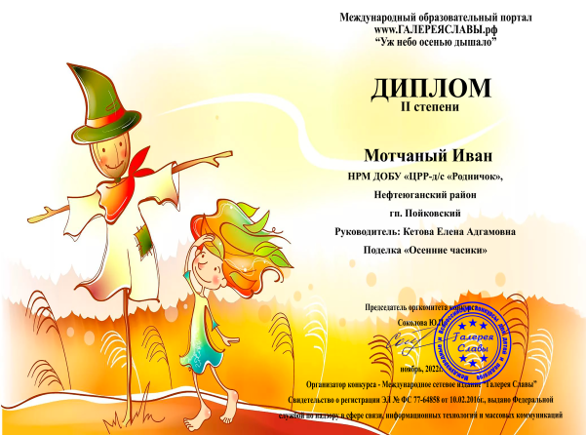
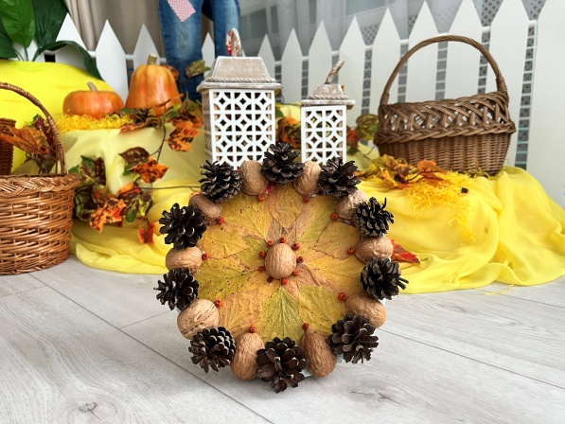

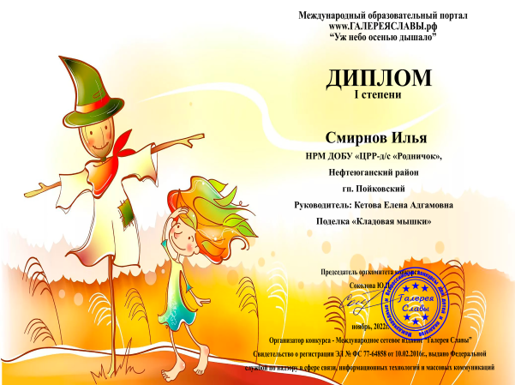
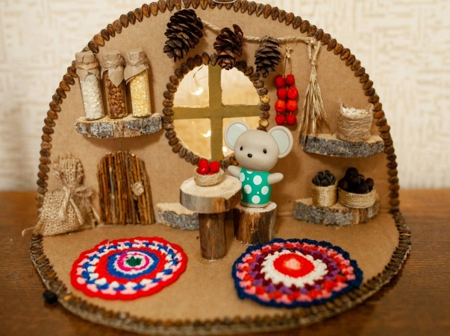

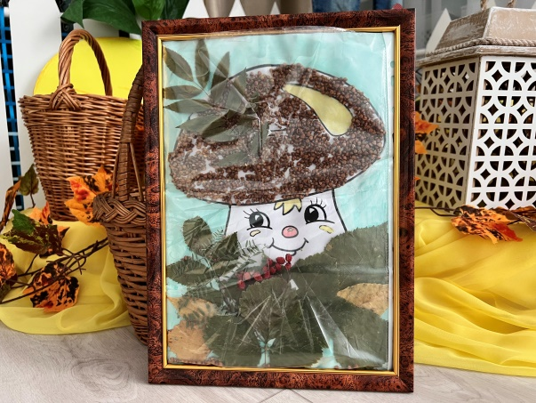
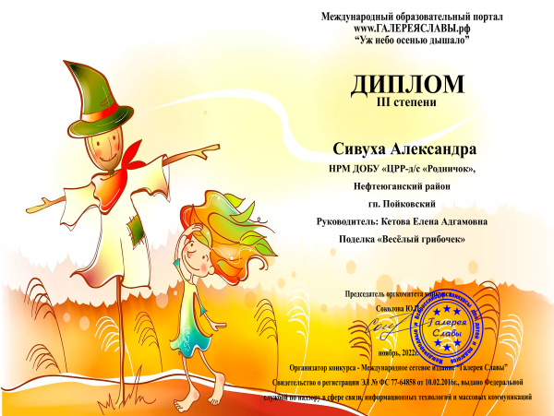

Всероссийский творческий конкурс для детей
«Уж небо осенью дышало»

Фото – калейдоскоп

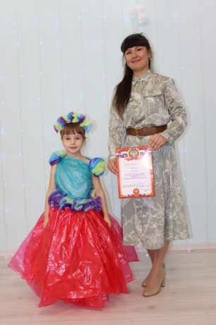
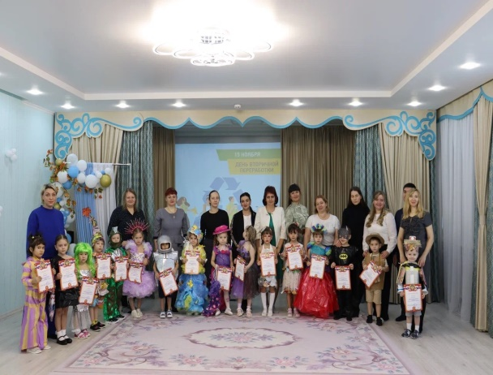

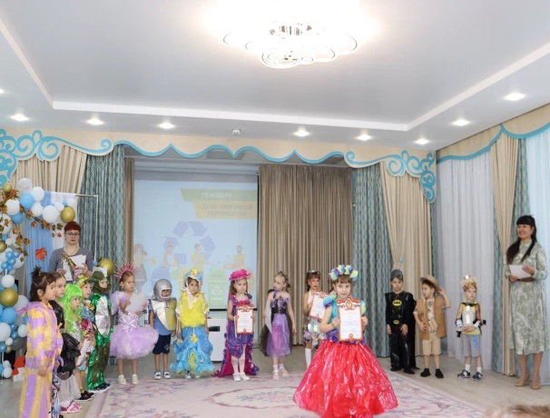
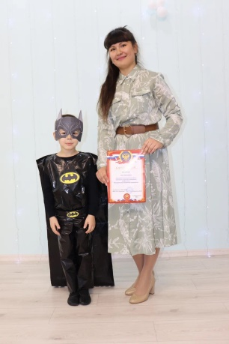

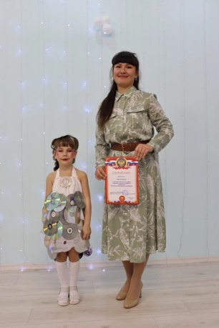
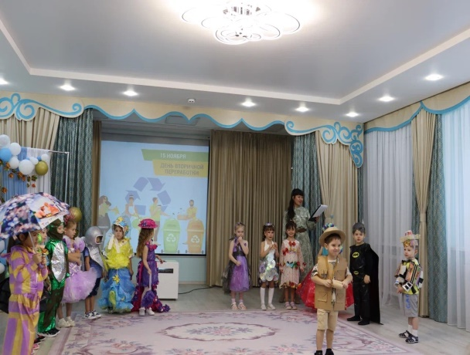

«Всемирный день вторичной переработки»

Приложение 2
Сценарий «Экологическое дефиле - 2022»
Цель: воспитание основ экологической культуры, бережного отношения к природе в процессе познавательной и художественно-творческой деятельности.
Задачи:
- Формировать у детей дошкольного возраста чувства ответственности за собственное поведение в природе.
- Расширять знания детей о видах мусора.
- Формировать знания о методах переработки и утилизации мусора.
- Формировать представления о целесообразности вторичного использования бытовых и хозяйственных отходов.
- Способствовать проявлению фантазии, творческой активности у детей и родителей, в процессе создания коллекции моделей из бросового материала.
Ход мероприятия:
Звучит тематическая музыка, участники дефиле готовятся за кулисами. Все гости располагаются в зрительном зале.
Ведущая: Добрый день уважаемые гости – взрослые и ребята! Мы рады видеть вас в нашем зале! Сегодня необычный день, так как в нашем детском саду впервые проходит показ экологической моды, посвящённый Всемирному дню вторичной переработки! Я знаю, что вы ребята, беседовали со своими воспитателями об этом празднике и сейчас мне легко ответите на вопрос! Какого числа ежегодно отмечается Всемирный день вторичной переработки мусора?
Ответы детей: 15 ноября!
Ведущая: Правильно! Молодцы! Конечно же, 15 ноября! Этот день призван привлечь внимание к проблеме мусора во всем мире. Главная задача – это донести до людей информацию о важности переработки мусора, которая является более здоровой для людей и природы. И прежде чем мы начнем представление костюмов наших участников, я предлагаю вам попробовать отгадать мои загадки!
Ведущая загадывает детям загадки. После того, как большинство мнений прозвучат, на экране появляется картинка с верным ответом.
Ведущая: Ты выбросил мусор. А дальше? Кто знает?
Большая машина в твой двор заезжает.
Контейнер огромный поднимет — и вот
Она уже мусор на свалку везет.
В жаркие дни, под дождем и в мороз
Приедет за мусором …
Мусоровоз
На траве устроив пир,
Фрукты, хлеб съедим и сыр.
Время проведем со вкусом,
Уберем с полянки …
Мусор
Жили люди на планете,
Мамы, папы и их дети.
Бросят люди по бумажке,
Планета станет …
Замарашкой
Если мусорить сейчас, то довольно скоро
Могут вырасти у нас
Мусорные …
Горы
Не бросайте никогда корки, шкурки, палки –
Быстро наши деревни и города превратятся в ….
Свалки

Звучит тематическая музыка. Гости и дети аплодируют.
Ведущая: Итак, мы начинаем «Экологическое дефиле - 2022»!
Из чего только не создают творческие люди одежду!
Такого точно вы не видели, не знали,
Что мы покажем в нашем зале!
Из всего одежду мастерим и шьём,
А главное природу бережём!
Своим показом хотим сказать вам -
Мир природы охраняйте,
от мусора и хлама очищайте!
А проявив фантазию, смекалку и сноровку,
И мусор можно превратить в обновку!
Звучит тематическая музыка. Выходят по одному участники дефиле и демонстрируют свой костюм. В конце общий проход всех моделей.
Ведущая: Первый костюм нам представляет…
Туганасов Артур!
Вот это да! Какой наряд!
Его надеть бы каждый мальчик рад!
Кто на свете всех смелее?
Всех отважней и храбрее?
И услышим мы в ответ: «Это – Бетмен, спору нет!»
Не буду я тратить напрасно слова,
Купайте в овациях следующую модель!
Капитанова Таня хрупка и нежна!
Не платье, а сенсация!
Не промокает, разноцветное,
И среди других заметное!
Не из ткани платье это!
А из мусорных пакетов!
С мамой очень они старались,
Чтобы вы все удивлялись!
Резванова Аделина!
Не берегут люди нашу планету,
Выбрасывают диски по белому свету.
Они вместе с мамой проблему решили,
Из дисков Аделине платье смастерили!
Вот, посмотрите, что получилось!
Она в нем в музыкальную красотку превратилась!
Не выбрасывайте диски, друзья!
Из них же платье красота!
Очень понравилось платье им это,
И помогли они немного планете!
Баирова Марьям!
Оригинально! Модно! Ново!
Шикарна, непроста обнова.
В наряде красавицы - конфетки можно
Петь и танцевать,
С хорошим настроением на сцене выступать!
Съел конфеты, мусора горы!
Вот же фантазии нашей просторы.
Платье хотите? Конечно!
Раз, два!
Марьям королева, вокруг чистота!
Мотчаный Иван!
Про нашего героя говорят так:
Нет руля и нет шин!
Но он родственник машин!
Хоть с картонным телом
Всё же согласитесь
Робот он крутой, умелый!
В мусорных фантазиях Ване равных нет,
Взял куски картона вот и весь секрет!
Сивуха Александра!
Костюм под названием «Нежность».
Костюма современней нет! В оригинальности его секрет!
Смастерили с мамой Александре наряд.
Платье не простое, радуется взгляд.
В образе воздушном Саша очень хороша!
В мире стало чище!
Поёт и наша с вами душа!
Смирнов Илья!
Вот это диво! Так уж диво!
Чудесно! Здорово и мило!
Крафт-пакет и костюма
современней в Африке нет!
В оригинальности его секрет!
Бинокль этот просто класс —
С ним не страшны напасти:
Уменьшит горе в десять раз
И увеличит счастье!
В бинокль смотрит наш Илья.
Привет с Сафари Вам друзья!
Звучит тематическая музыка. Гости и дети аплодируют.
Ведущая: Все модели для сегодняшнего показа созданы юными кутюрье воспитанников старшей группы «Звездочки» и их незаменимыми помощниками и исполнителями – это заботливыми и любящими родителями! Спасибо дорогие наши родители, что всегда поддерживаете своих детей и участвуете в мероприятиях детского сада! Аплодисменты нашим уважаемым родителям!
Ведущая, дети и гости аплодируют родителям. Звучит тематическая музыка.
Ведущая: А сейчас церемония награждения! Благодарственное письмо за участие в экологическом дефиле 2022 получает семья …
Звучит тематическая музыка.
Ведущая: Наше мероприятие подошло к завершению, и мы вам желаем -
Быть красивыми, опрятными,
Модными и аккуратными!
Жизнерадостными быть
И с улыбкой дружить!
Ведь улыбка всем подходит
И из моды не выходит!
Друзья, берегите нашу планету!
Совместное фото со всеми участниками мероприятия.

Приложение 3
Тематический день
«4 октября – Всемирный день защиты животных»
Цель: формировать экологическую культуру детей, совершенствовать нравственно – ценностное отношение старших дошкольников к животным.
Задачи:
- Познакомить детей с международной природоохранной акцией «Всемирный день защиты животных».
- Расширять представления детей о лесе.
- Расширять представления детей о животных.
- Формировать представления детей о правилах поведения в лесу.
- Воспитывать любовь к животным и стремление оберегать их.
- Развивать познавательный интерес и любознательность.
Ход тематического дня:
1-я половина дня:
Звучит мелодия «Звуки леса». На экране появляется первый слайд.
Воспитатель: Ребята, сегодня день защиты животных. Этот день призван напомнить людям об ответственности, которую мы несем за других обитателей планеты. Каждый год Всемирный день защиты животных отмечается 4 октября. Его празднуют в России и еще нескольких других странах. Сегодня по всему миру пройдут акции и благотворительные мероприятия, посвященные этому дню. Ребята, как вы думаете, что может сделать человек для защиты животных? Ответы детей
Воспитатель: Конечно же, охранять природу, создавать заповедники, не выбрасывать мусор в лесах, возле рек и озер, помогать бездомным животным. А как защитить бездомных животных? Ответы детей
Воспитатель: Во многих странах действуют организации по защите братьев наших меньших. Волонтеры кормят, и если требуется, обязательно лечат бездомных животных, которых бросили люди, а затем передают новым хозяевам. В нашем поселке Пойковский тоже есть такая организация, которая называется - «Хвостики» (слайд 2) Иногда сотрудники данной организации, организуют сбор пожертвований на нужды животных, содержащихся в приютах. И вы с родителями, по желанию, можете поучаствовать в этом мероприятии.
Отгадывание загадок (слайд 3,4,5,6)
Воспитатель: Ребята, сейчас я буду загадывать вам загадки, а вы будете их отгадывать. Когда, вы назовете правильный ответ, изображение данного животного появится на экране.
Он большой и косолапый,
Морда крупная и лапы.
Любит спать он и реветь,
Страшен в гневе зверь …
Медведь!
Познакомишься со мной,
Я горбатый и смешной.
И на мне, как на машине,
Ездят люди по пустыне.
Ем колючки там и тут,
А зовут меня?
Верблюд
Словно царскую корону
Носит он свои рога!
Ест лишайник, мох зеленый,
Любит снежные луга.
Олень
В жаркой Африке гуляет,
Длинной шеей удивляет.
Сам высокий, будто шкаф,
Жёлтый, в пятнышках…
Жираф
Воспитатель: Молодцы! Все мои загадки отгадали. Посмотрите, ребята! у нас есть два костюма. Я предлагаю разделиться на две команды: «Жирафики» и «Оленята». Капитаны команд наденут эти костюмы, а остальные участники получат эмблемы с изображением своей команды. Капитанов выберем с помощью считалочки:
Ехала белка не тележке,
Продавала всем орешки.
Кому два, кому три,
Выходи из круга ты!
Звучит мелодия «Звуки леса». Ребенок произносит считалочку. Выбираются капитаны команд.
Воспитатель: Ребята, лес – это большое сообщество растений, животных и насекомых. Для жизни ему необходимо солнце, почва и вода, чистый воздух, тишина и покой. Чтобы сохранить лес нужно знать определенные правила. А вы их знаете? За каждый правильный ответ участник команды получит цветную фишку. В конце дня, чья команда соберет наибольшее количество фишек, та и победит!
Звучит мелодия «Звуки леса». Воспитатель перечисляет, что можно и чего нельзя делать в лесу. Дети соглашаются с утверждением, либо не соглашаются.
- Оставлять после себя мусор
- Собирать полезные ягоды
- Разжигать костры
- Ломать ветки деревьев
- Сидеть на траве
- Отдыхать на пне
- Уничтожать ядовитые грибы
- Разрушать муравейники
- Шуметь в лесу
- Забирать из леса домой животных
Воспитатель: Ребята, давайте проверим, что вы знаете о лесных жителях.
Команды отвечают на вопросы и получают фишку за правильные ответы (слайд 7,8,9,10,11,12)
Какое животное живет под землей и роет ходы? Крот
Какое животное зимой впадает в спячку, как и медведь? Еж
Где живет белка? В дупле на дереве
У какого дикого животного есть копыта и рога? Лось, олень
Какое лесное животное питается желудями? Кабан
Как заяц готовится к зиме? Меняет окрас
Воспитатель: Следующее задание для вас называется «Соедини пары: животное - детеныш».
Звучит мелодия «Звуки леса». На столах в хаотичном порядке расположены пазлы. Чья команда за 1 минуту соберет наибольшее количество правильно собранных пар, получает еще одну фишку.
Воспитатель: А сейчас я предлагаю вам поиграть! Эстафета с кеглями.
Представители двух команд соревнуются в том, кто быстрее соберет, а затем расставит 5 кеглей. Кегли расставлены на расстоянии 2 метров друг от друга в один ряд. Первый участник собирает все кегли - следующий расставляет на прежние места. После завершения этапа все кегли должны стоять на своих местах.
Прогулка:
Воспитатель:
- Ребята, кого мы называем пернатыми? Птиц
- Каких птиц вы знаете?
- Какая птица стучит по дереву? Дятел
- Какая птица по преданию приносит счастье в дом? Аист
- Какая птица охотится ночью? Сова
- Какая птица подбрасывает свои яйца в чужие гнезда? Кукушка
- Какие птицы зимуют в наших краях? Сорока, воробей, синица, ворона и т.д.
Дети продолжают зарабатывать фишки за правильные ответы.
Воспитатель: Ребята, давайте сегодня, сделаем доброе дело и оставим в нашей кормушке на участке, корм для птиц! И постараемся это делать как можно чаще во время наших прогулок! Хочу напомнить вам еще одно правило поведения в лесу. Не разоряйте гнезда птиц! Сейчас мы поиграем в подвижную игру «Совушки».
С помощью считалки определяется водящий. Остальные дети свободно располагаются на участке. Обозначается дупло совы – обруч. В дупле размещается водящий. На слова воспитателя «День наступает – все оживает» играющие свободно перемещаются по площадке, имитируя полет птиц и повадки мышат. На слова «Ночь наступает, все замирает, сова вылетает» играющие останавливаются в том положении, в котором их застали эти слова, и не шевелятся. Совушка осматривает их. Кто пошевелится, того она забирает к себе в дупло.
2-я половина дня:
Воспитатель: Ребята, давайте попробуем описать каждое животное, не называя его самого. Мы с участниками команды «Жирафики» показываем вам рисунок, а сами его не видим. Постарайтесь рассказать о нем так, чтобы мы догадались, кто нарисован на картинке! Потом поменяемся.
Дети стараются описать животное. Можно при помощи жестов, мимики изобразить животное.
Воспитатель: «Животный мир нашей планеты многогранен и полон загадок. Удивить нас своими интересными особенностями могут все животные – от домашней кошки до гигантского кита». Сейчас я вам прочитаю главу «Интересное о животных» детской энциклопедии «Обо всем на свете». Также в энциклопедии вам предлагают попробовать угадать, какое из животных на картинке реально существует, а какое придумали сами авторы книги. За правильные ответы я буду раздавать фишки и совсем скоро мы подведем итоги и выберем команду победителей.
Дети вместе с воспитателем знакомятся с главой энциклопедии и выполняют предложенное задание.
Воспитатель: Эти неожиданные, милые и очень занимательные факты заставляют полюбить братьев наших меньших еще больше! Согласны со мной, ребята?
Звучит мелодия «Звуки леса» (слайд 13)
Творческая деятельность: создание плаката «Берегите животных!».
Воспитатель: Я предлагаю сейчас всем сделать плакат с лозунгом «Берегите животных!». Нам потребуются: ватман, ножницы, карандаши, клей, раскраски с изображением детей, которые заботятся о своих домашних животных, а также мы вырежем и приклеим на наш плакат круги с картинками, где изображены правила поведения в лесу.
Дети готовят рабочее место. Вместе с воспитателем повторяют правила работы с ножницами.
Воспитатель: Наш готовый плакат мы выставим в раздевалке. Ваши родители обязательно ознакомятся с ним и также как и мы вспомнят, что человек должен бережно и внимательно относиться к лесу и ко всем животным. Обязательно заботиться о них, а главное любить!
Подведение итогов дня:
Воспитатель:
- Ребята, какой сегодня день? 4 октября - день защиты животных
- О ком и о чем мы сегодня беседовали весь день? О животных. О лесе
- Что же вы узнали нового? Какой факт о животных вам понравился больше всего?
- Было какое-нибудь задание, которое понравилось больше всего?
Определяется команда-победитель. Воспитатель вносит в группу новые раскраски и книгу о лесных жителях.

